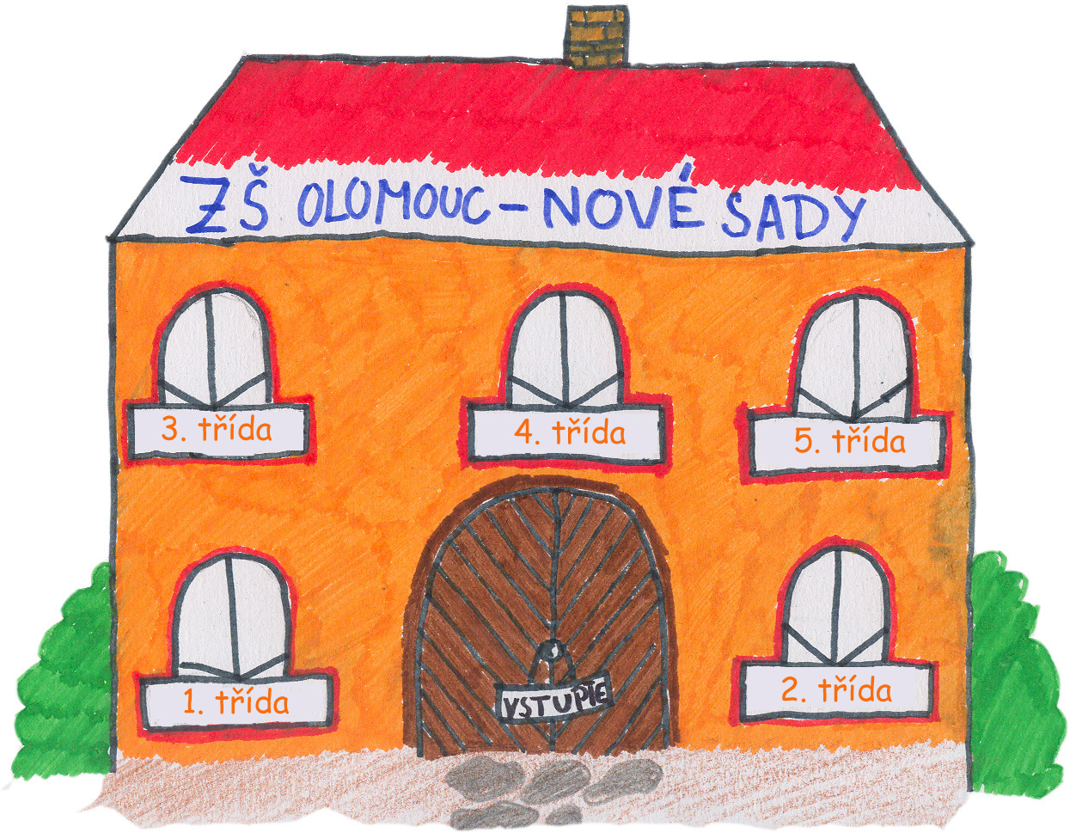

ZŠ Rooseveltova v Olomouci
zve budoucí prvňáčky na čtyři setkání s paní
učitelkou a budoucími spolužáky
v kurzu PŘEDŠKOLÁČEK.
Předškoláček má za cíl usnadnit dětem přechod z mateřské školy do školy
základní.
Prostřednictvím her, cvičení, pracovních listů se budou děti učit dovednostem,
které by jim měly později pomoci lépe zvládnout učivo 1. třídy.
V kurzu se děti seznámí s novým prostředím a snadněji se potom zapojí do
nového kolektivu.
Termíny setkání
3.5. malujeme
10.5. tvoříme z hlíny
17.5. zpíváme
24.5. sportujeme

Kurzy probíhají v budově ZŠ Rooseveltova od 16 – 17 hodin.
Informace na tel. čísle 585 434 533
Příspěvek rodičů činí 200 Kč.

